PRESSEINFORMATION
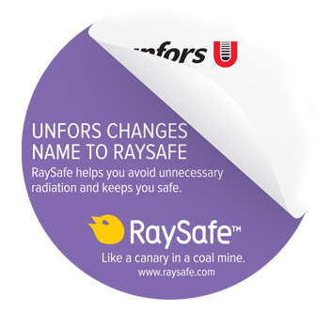

Ulm/Singapur, 17. September 2012

Unfors RaySafe: Bewusstsein über unnötige Röntgenstrahlung weltweit noch zu gering
RaySafe i2 für Personendosimetrie jetzt in Australien und Singapur vorgestellt

Das weltweite Krankenhaus- und Klinikpersonal ist vielfach nicht ausreichend dafür sensibilisiert, wie wichtig die Vermeidung unnötiger Röntgenstrahlung ist. Dies betont das Unternehmen Unfors RaySafe, weltweiter Markführer für Strahlenmessgeräte für die interventionelle Radiologie, anlässlich der Vorstellung seiner Produktneuheit „RaySafe i2“ in Australien und Singapur. RaySafe i2 ist ein System für die Personendosimetrie und wird über der Bleischürze getragen, um die Strahlenexposition zu erfassen. Die Werte sind zudem in Echtzeit abzulesen, so dass die Medizinfachkräfte immer genau wissen, wann sie ihre Verhaltensroutine anpassen müssen. „In den USA hat die Kampagne ‚Image Gently/Image Wisely’ des American College of Radiology in Zusammenarbeit mit der Radiology Society of North America das Bewusstsein für die Gefahren durch übermäßige Röntgenstrahlung gesteigert – vor allem bei Patienten. Weltweit besteht aber nach wie vor hoher Aufklärungsbedarf, was die Belastung für Ärzte und Pflegekräfte betrifft“, erläutert Bart Leclou, Vice President Business Area „Personal Dosimetry“ bei Unfors RaySafe. RaySafe i2 ist bereits seit Anfang des Jahres in vielen europäischen Ländern sowie in Nordamerika erhältlich – auch in Verbindung mit den Röntgengeräten namhafter Hersteller. Renommierte Kliniken wie die Berliner Charité verwenden bereits Systeme dieser Art. Nach Australien und Singapur sind der Produktlaunch in weiteren asiatischen Märkten geplant sowie Aktivitäten zur Aufklärung.

„In Australien und Singapur sind wir mit RaySafe i2 spontan auf großes Interesse gestoßen“, berichtet Bart Leclou. „Das herausragende Argument für die fachliche Öffentlichkeit ist auch hier die Möglichkeit zur Strahlungsmessung und -auswertung in Echtzeit.“ Das System RaySafe i2 besteht aus handlichen Personendosimetern, die das Behandlungspersonal an der Kleidung befestigen kann. Diese wartungsfreien und leicht zu bedienenden Geräte geben die Strahlenwerte an das „i2 Real Time Display“ weiter, das im Sichtfeld des Behandlungspersonals im Therapieraum befestigt wird. Auf dem Monitor werden die Messdaten in einfach lesbaren Balkendiagrammen dargestellt, eine farbliche Kennzeichnung erleichtert die Zuordnung zu verschiedenen Personen. Die integrierte Analysesoftware ermöglicht auch den Überblick über die Datenhistorie, so dass Krankenhausmitarbeiter ihr Verhalten unmittelbar anpassen können. Dem Krankenhausmanagement im Bereich Radiologie stehen die Daten zeitcodiert für weitere Analysezwecke zur Verfügung. Alle Studien, die während der RSNA und ECR im vergangenen Jahr präsentiert wurden, haben gezeigt, dass sich die persönliche Strahlenexposition mithilfe von Personendosimetern deutlich reduzieren lässt.

RaySafe i2 ist in Europa bereits in den meisten Ländern zugelassen und direkt beim Hersteller oder über die großen Röntgenhersteller zu beziehen. Auch in den USA und Kanada ist das Messsystem für Röntgenstrahlen erhältlich. Im globalen Vergleich ist, nach Einschätzung des Unfors RaySafe-Managers, in diesen Regionen das Bewusstsein über unnötige Röntgenstrahlen am größten: „Die wachsende Aufmerksamkeit in der Bevölkerung führt dazu, dass die Notwendigkeit gewisser Röntgenuntersuchungen vermehrt hinterfragt wird“, so Bart Leclou. Es müssten aber vor allem auch die Behandlungsteams stärker darauf achten, wie viel Strahlung sie ausgesetzt seien. „Die Bleischürze bedeckt nur einen Teil des Körpers – wichtige Partien bleiben jedoch ungeschützt“, gibt der Experte zu bedenken.

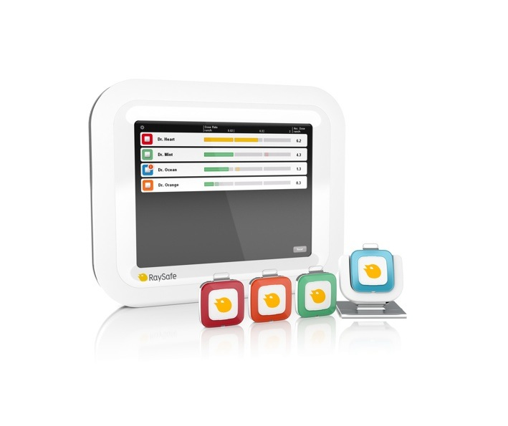
Das „RaySafe i2“-System enthält unter anderem das „i2 Real Time Display“, vier Personendosimeter und die Basis-Analysesoftware.

Weitere Informationen  Unfors RaySafe GmbH  Izabella Dantas, Global Marketing Director  Lise-Meitner-Str. 15, 89081 Ulm, Germany  T: +49 731 175 492 23  F: +49 731 175 492 19  Izabella.Dantas@raysafe.com  www.raysafe.com | Presse- und Öffentlichkeitsarbeit:  Press'n'Relations GmbH  Anne Zozo  Magirusstraße 33, 89077 Ulm, Germany  T: +49 731 962 87-31  F: +49 731 962 87-97  az@press-n-relations.de  www.press-n-relations.com

Über Unfors RaySafe
Unfors RaySafe ist der Marktführer für Lösungen zur Messung von Röntgenstrahlen in der medizinischen Praxis. Die Produkte in den Bereichen Quality Assurance und Diagnostic X-Ray sowie Personendosimetrie überzeugen durch fortschrittliche Technik, einfache Anwendung und gewähren einen transparenten Überblick über alle Messwerte bei stimmigem Preis-/Leistungsverhältnis. Unfors RaySafe bietet darüber hinaus einen umfassenden Kundensupport und setzt sich für die Steigerung des öffentlichen Bewusstseins über unnötige Röntgenstrahlung ein. Der Firmenhauptsitz ist in Billdal, Schweden, wo Unfors RaySafe 1994 gegründet wurde. Das Unternehmen bedient den Weltmarkt über Tochtergesellschaften in den USA, Großbritannien, Deutschland, Singapur, Indien, Japan und China, die durch ein weltweites Vertriebsnetzwerk ergänzt werden. Zu den Kunden gehören namhafte Hersteller von Röntgengeräten sowie einige der renommiertesten Universitätskliniken weltweit. Mit insgesamt 150 Mitarbeitern wurde im Fiskaljahr 2011/2012 einen Umsatz von ca. 20 Millionen Euro erzielt. Das Unternehmen ist nach ISO 13485, ISO 14001, ISO IEC 17025 und ISO 9001 zertifiziert. Seit 2006 hält die schwedische Sixth AP Funds die Besitzmehrheit an Unfors RaySafe.

